表单配置引擎
软件V1.0
使用说明书

2025年3月

目录
1. 平台简介 2
1.1. 主要功能 3
1.2. 技术特点 3
2. 表单配置台账 4
3. 表单通用设置 5
4. 组件栏 5
5. 表单属性 6
6. 字段属性 7
7. 字段联动 9

平台简介
表单配置引擎界面如图1所示。
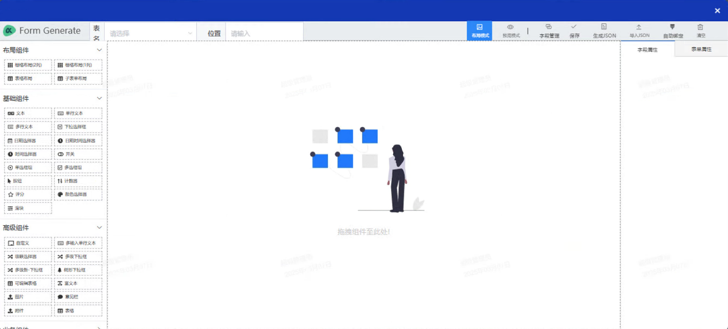
图1 表单配置引擎操作界面

1.1. 主要功能
表单配置引擎作为一体化业务平台的基础功能，提供灵活的表单自定义能力，支持用户通过可视化界面进行表单配置与配置。用户可通过拖拽式操作选择预置的表单组件，如文本框、下拉框、日期选择器等，并调整布局与样式。引擎支持条件逻辑配置，实现字段的动态显示与隐藏，同时提供数据验证规则，确保表单数据的准确性与合规性。针对平台中大量的审批文书需求，用户可基于自定义表单功能快速创建、编辑和复用文书模板，满足不同业务场景的需求。此外，引擎支持权限管理，可按角色或用户组设置字段的可见性与可编辑性。通过版本管理功能，用户可追溯表单修改历史，便于维护与优化。业务过程中涉及到大量的审批文书，通过自定义表单的功能可以快速实现文书模板定制。

1.2. 技术特点
该本互联网应用基于标准“服务器-客户端”架构，前端适配市面主流浏览器（如Chrome、Firefox、奇安信、Edge等），遵循W3C标准规范。用户仅需通过浏览器输入URL访问服务器端应用，无需安装额外客户端软件，降低运维成本，简化使用流程，便于统一管理和权限分配。
系统采用前后端分离策略，前端负责数据采集与用户交互界面展示，后端承担业务逻辑处理与数据存储任务。数据管理采用关系型与非关系型数据库结合，确保数据高效存储读取，遵循ACID原则保障数据一致性、完整性与隔离性。
通信协议全面采用HTTPS加密，保障数据传输安全，防止信息泄露与中间人攻击。系统支持跨平台运行，兼容Windows、macOS、Linux等主流操作系统，确保不同设备与环境下无缝对接与稳定访问。

表单配置台账
表单配置模块可以对已添加的表单进行编辑，删除操作，点击【添加】打开表单配置页面。表单配置页面，页面上方包含表单基本信息，左侧是组件栏，中间区域为画布区域，右侧是单个组件的属性。表单配置台账界面如图2所示。
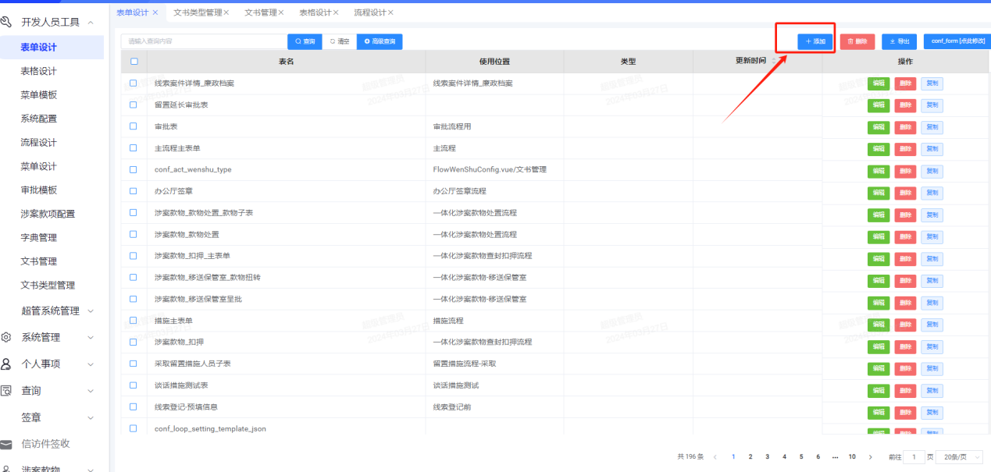
图2 表单配置台账页面
。

表单通用设置
通用设置功能包含以下模块：表名需手动输入并选择对应项，位置需手动指定表单应用场景；布局模式提供表单配置与编辑功能，预览模式可查看最终展示效果；字段联动支持配置表单内部字段间的逻辑规则，编辑内容可进行本地保存。支持将当前表单配置生成JSON格式数据（可复制），或通过导入JSON还原表单结构；支持绑定后端字段标识以实现表单自动初始化，并提供一键清空全部布局的功能。
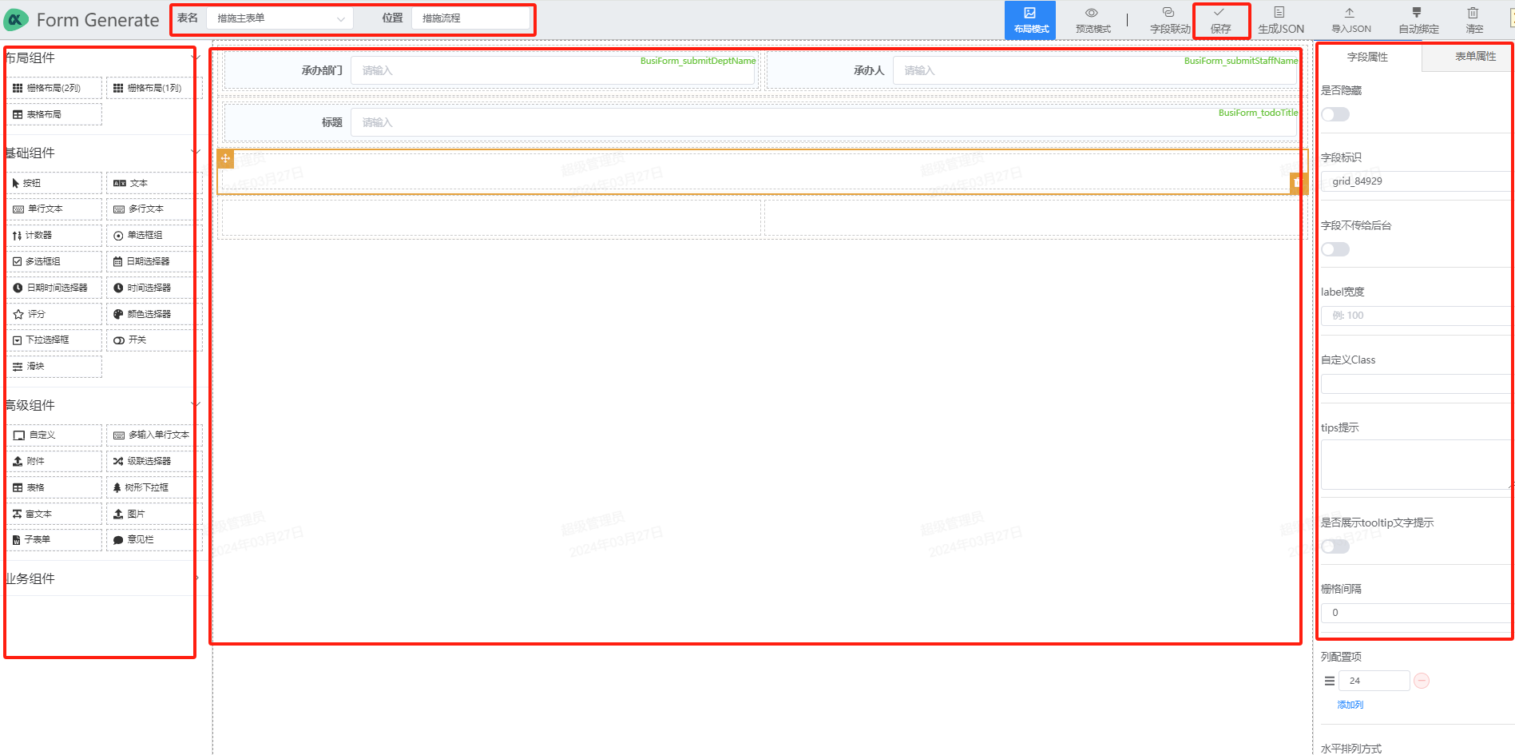
图3 表单通用设置界面

组件栏
左侧组件栏中包含布局组件，基础组件，高级组件，业务组件。选择需要的组件，可以直接拖到中间区域的画布中。第一步先将需要的布局组件拖到画布区域，预设的布局为2列，1列和表格。若需要增加多列，可以在右侧的列配置项进行添加，调整列配置的数值可以调整画布中列的大小。画布中鼠标选到需要编辑的布局，可以拖动进行位置调整，或删除布局。确定好布局后，可以将基础组件或高级组件拖到对应的栅格中。常用的为单行文本框，多行文本框，下拉选择器等。将组件拖入布局栅格内，右边填写标题和字段标识。
如图4所示。
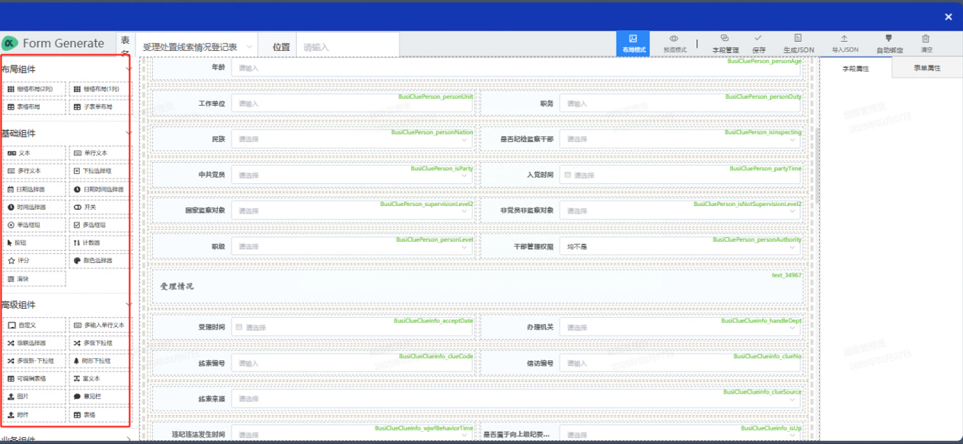
图4 组件栏界面

表单属性
表单布局配置支持是否启用表格布局，可设置标签对齐方式（左对齐、右对齐或顶部对齐），并自定义表单字段的宽度。如图5所示。
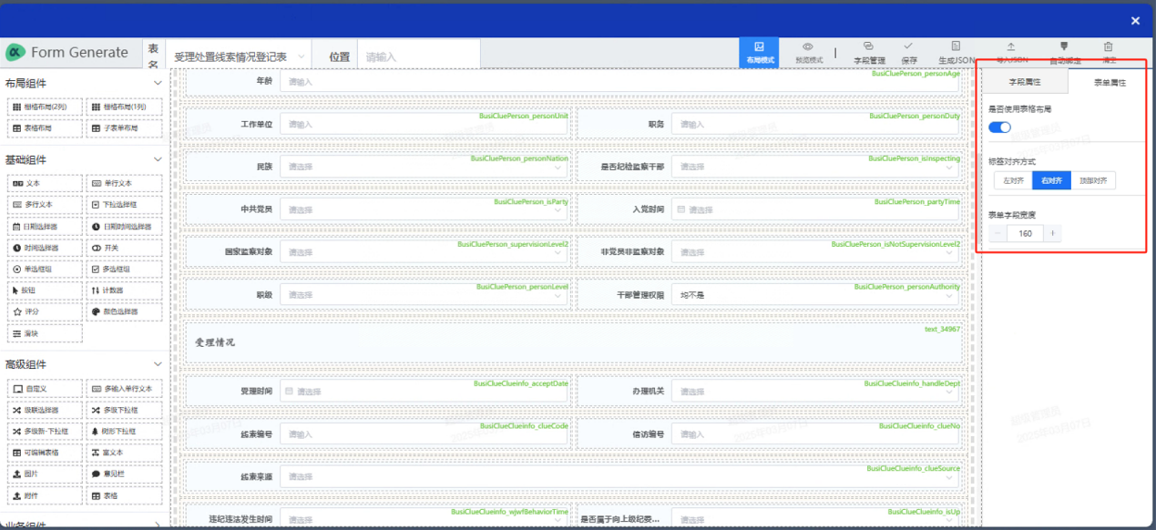
图5 表单属性

字段属性
字段属性用于定义表单字段的操作规则与功能配置，包括基础设置（如字段标题、标识符、显隐控制）、数据验证、、交互逻辑（字段联动规则、动态数据来源选择）、布局控制（标签宽度、组件尺寸、占位提示及自定义样式），以及安全扩展功能（敏感信息模糊处理、默认值定义和范围选择），支持通过校验规则与操作属性实现复杂业务约束。
是否隐藏：设置字段在前台展示或隐藏。
标题：可输入展示的字段名称
字段标识：后端字段存储位置
字段不传给后台：勾选后。此字段将不传到后端进行处理。
label宽度：设置标题在栅格中的宽度
最小输入长度：文本组件，可输入文本的最小长度。
最大输入长度：文本组件，可输入文本的最大长度。
是否展示字数限制：多行文本组件，开启展示字数限制提示。
自定义Class：自定义类，定制化开发时使用。
组件宽度：调节组件在栅格中的宽度。
占位内容：可以输入该字段说明，提醒客户输入内容。
tips提示：可输入提示内容，在页面中会在该字段旁边展示“？”鼠标移上可以看到提示信息。
是否多选：下拉组件，设置下拉框单选或多选。
是否可查询：下拉组件，定义是否可查询。
是否展示tooltip文字提示：定义是否展示tooltip文字提示。
是否是Number类型：下拉组件，选择是否是Number类型。
是否可创建：下拉组件，选择是否可创建。
是否可全选：下拉组件，选择是否可全选。
是否显示标签：下拉组件，选择是否显示标签。
数据来源：若为字典，选择字典配置功能中的字典；若为静态，手动输入每个下拉框；若为自定义：由前端程序员写好方法根据条件获取值；若为搜索：下拉组件。
是否为布尔型：下拉组件，选择是否为布尔型。
默认值：字段默认值。
操作属性：分为，完全只读，禁用，显示清除按钮。
校验：提供字段检验方法。
是否启用字段关联：选择是否为启用字段关联
敏感信息是否模糊处理：选择是否启用敏感信息模糊处理。
是否需要跨表联动：选择是否需要跨表联动。
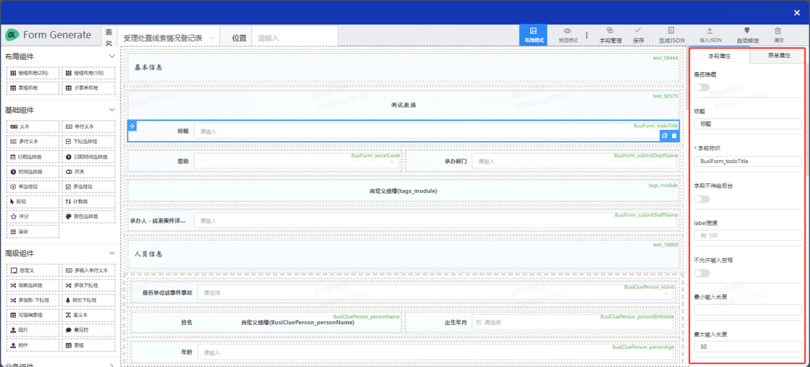
图6 字段属性

字段联动
字段联动可以基于原始字段的触发条件动态触发关联行为，需结合原始字段值进行条件判定；可定义受影响字段的表现行为（如显示/隐藏、启用/禁用、赋值等），若行为涉及数值操作，需配置受影响字段的对应值。通过原始字段与受影响字段的规则绑定，实现表单内字段状态或数值的实时联动更新；支持复杂条件组合（如多字段嵌套条件）及行为参数化设置，确保逻辑执行的准确性与灵活性。当原始字段满足预设条件时，系统自动执行关联行为，无需人工干预，提升表单交互效率。
原始字段：选择表单字段
原始字段触发条件：选择触发条件，若选除空值、非空值的条件需要有字段值。
原始字段值：与触发条件结合。
受影响字段：选择关联的受影响字段。
受影响字段表现行为：选择受影响字段表现行为若是等于需要有字段值。
受影响字段值：与受影响字段表现行为结合。
常用表达式：预设好的表达式，可以复制到条件表达式处
查找条件字段：可以查到条件字段的代码
条件表达式：与触发条件结合
表达式含义：可输入表达式的含义
影响字段：可选择影响的字段
字段行为：可选项影响的字段行为
字段值（变量或表达式）：可选择下拉选项
在表单位置（行）：影响字段在表单的行位置
在表单位置（列）：影响字段在表单的列位置
如图7，图8所示。
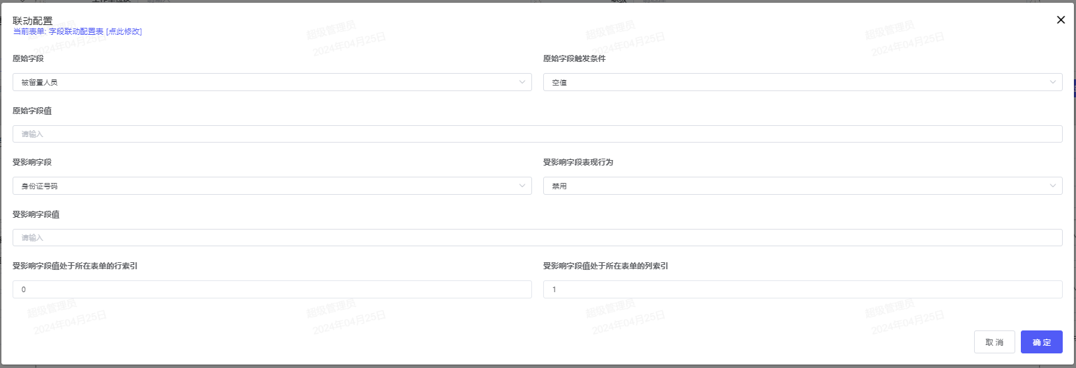
图7 字段联动设置v1.0
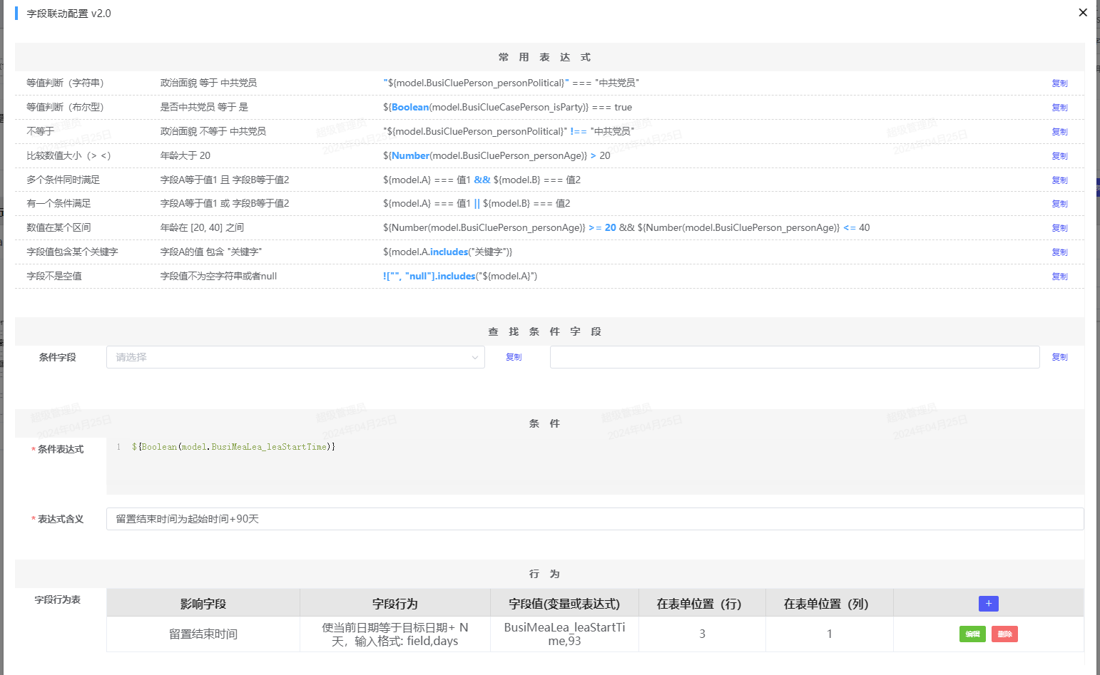
图8 字段联动v2.0

